Учреждение образования

«Белорусский государственный технологический университет»

**Лабораторная работа №1**

Вспомогательные функции

Выполнил:

Студент 2 курса 4 группы ФИТ

Станчик Максим Андреевич

2024 г.

**ЦЕЛЬ РАБОТЫ:** приобретение навыков составления и отладки программ с использованием пользовательских функций для замера продолжительности процесса вычисления

**Задание 1**

Используя спецификации, приведенные в условии данной лабораторной работы, мной было разработаны три функции (start, dget и iget). Результат выполнения задания приведен на рисунке 1:

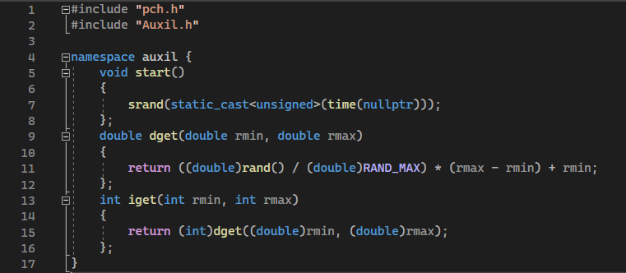

Рисунок 1 – Реализация функций

**Задание 2**

В целях проверки работоспособности разработанных функций и приобретения навыков замера продолжительности процесса вычисления мной также была реализована программа, основанная на примере, приведенном в лабораторной работе. Результат выполнения задания приведен на рисунке 2:

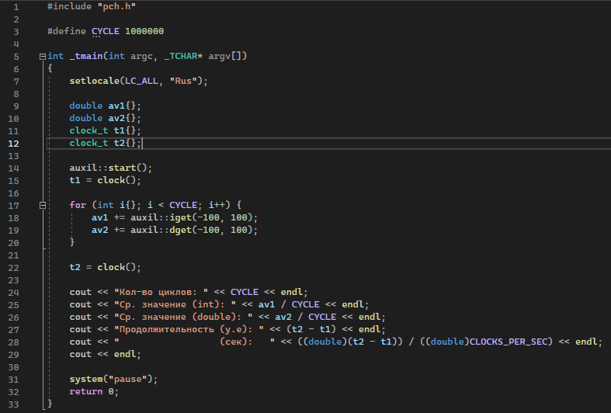

Рисунок 2 – вызов функции и измерение времени выполнения

**Задание 3**

Для выполнения задания 3 мной были проведены необходимые эксперименты и построен график зависимости продолжительности процесса вычисления от количества циклов в программе, реализованной на рисунках 1 и 2. Мной была использована программа для работы с электронными таблицами Microsoft Excel. Проанализировал характер зависимости. Результат выполнения приведен на рисунке 3:

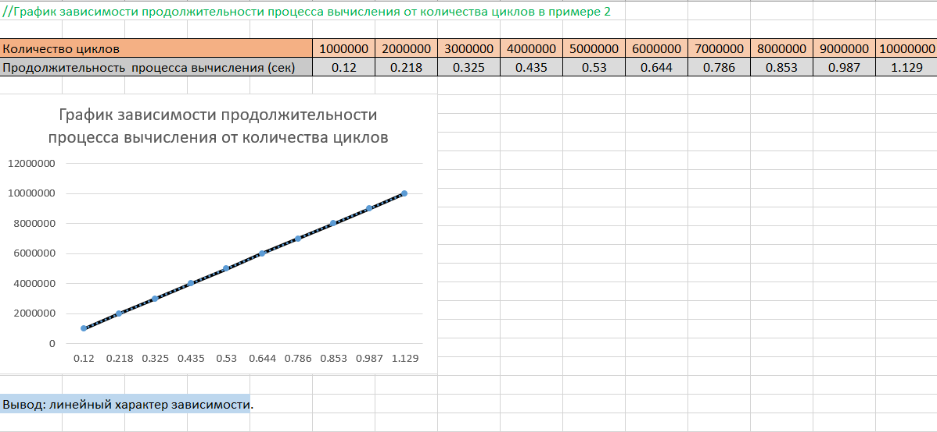

Рисунок 3 – График зависимости продолжительности процесса вычисления от количества циклов в примере 2

Также мной был реализован алгоритм для нахождения факториала. Содержимое файла, где находятся функции для работы данного алгоритма представлен на рисунке 4:

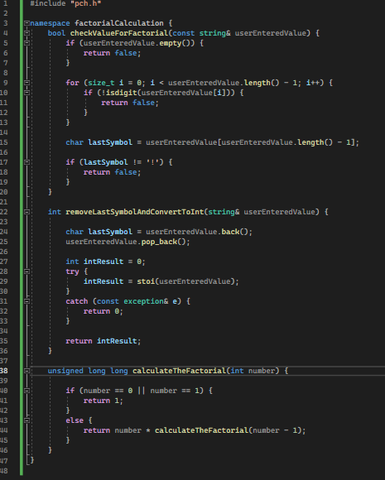

Рисунок 4 – Реализация алгоритма нахождения факториала

Вызов функций и измерение времени выполнения алгоритма находится в файле Main.cpp, после выполнения заданий 1 и 2. Содержимое файла, где находится вызов функций представлен на рисунке 5:

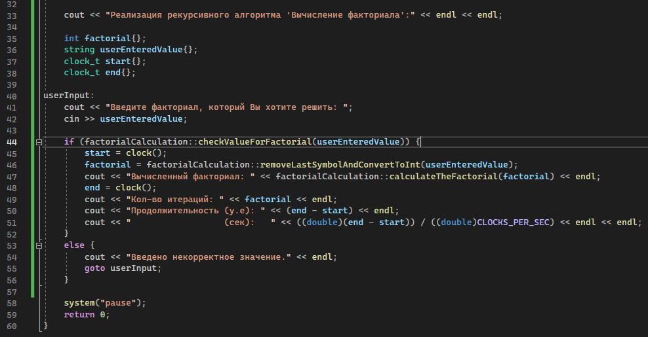

Рисунок 5 – Вызовы функций и измерение времени выполнения алгоритма

Также необходимо было построить график зависимости продолжительности процесса вычисления (сек) от количества итераций. Результат представлен на рисунке 6:

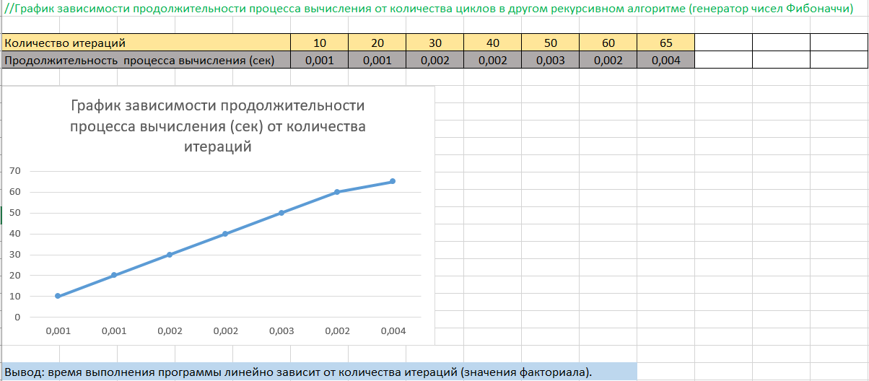

Рисунок 6 – График зависимости продолжительности процесса вычисления (сек) от количества итераций

Работоспособность программы представлена на рисунке 7:

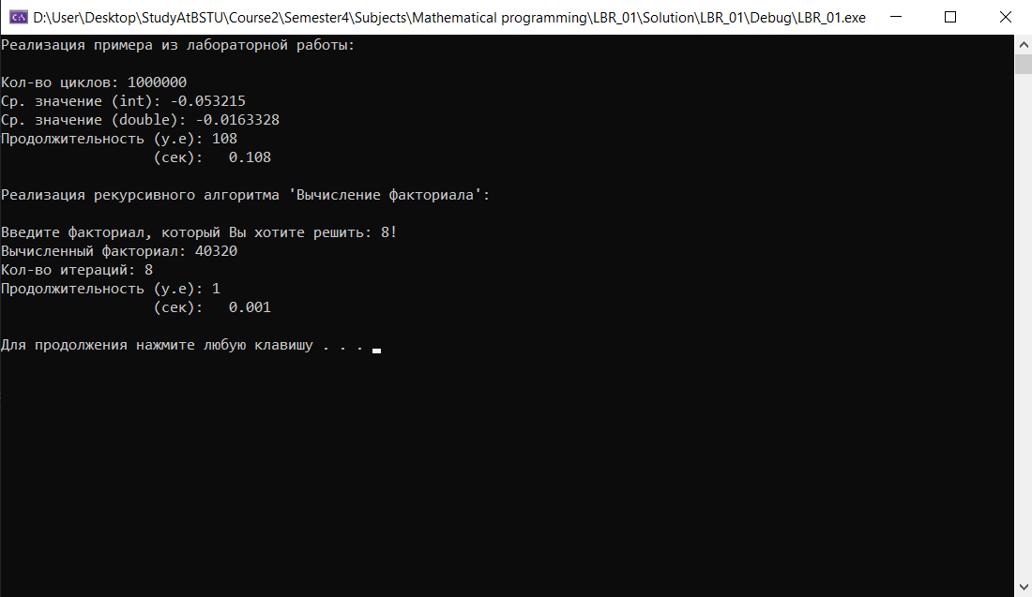

Рисунок 7 – Запуск программы

Вывод: в ходе данной лабораторной работы были использованы функции времени, которые нужны для замера чего-либо, например работы алгоритма или программы в целом, разработан алгоритм нахождения факториала, разработаны графики зависимости, первый--график зависимости продолжительности процесса вычисления от количества циклов, второй--график зависимости продолжительности процесса вычисления (сек) от количества итераций.

**Лабораторная работа №2**

Комбинаторные алгоритмы решения оптимизационных задач

**Задание 1.** Разработать генератор подмножеств заданного множества.

В этом задании было необходимо разработать генератор подмножеств заданного множества. Ниже на рисунках представлены заголовочные файлы и файлы cpp с реализацией поставленной задачи.

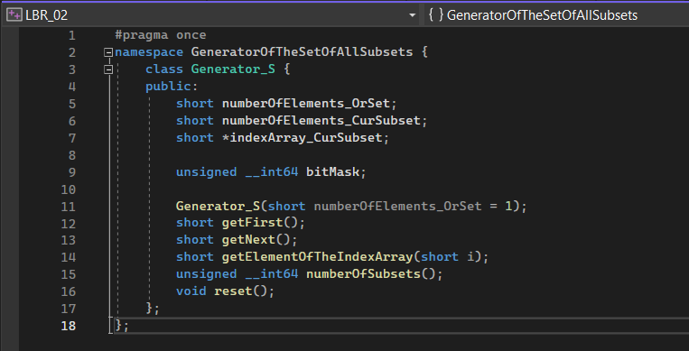

Файл GeneratorOfTheSetOfAllSubsets.h

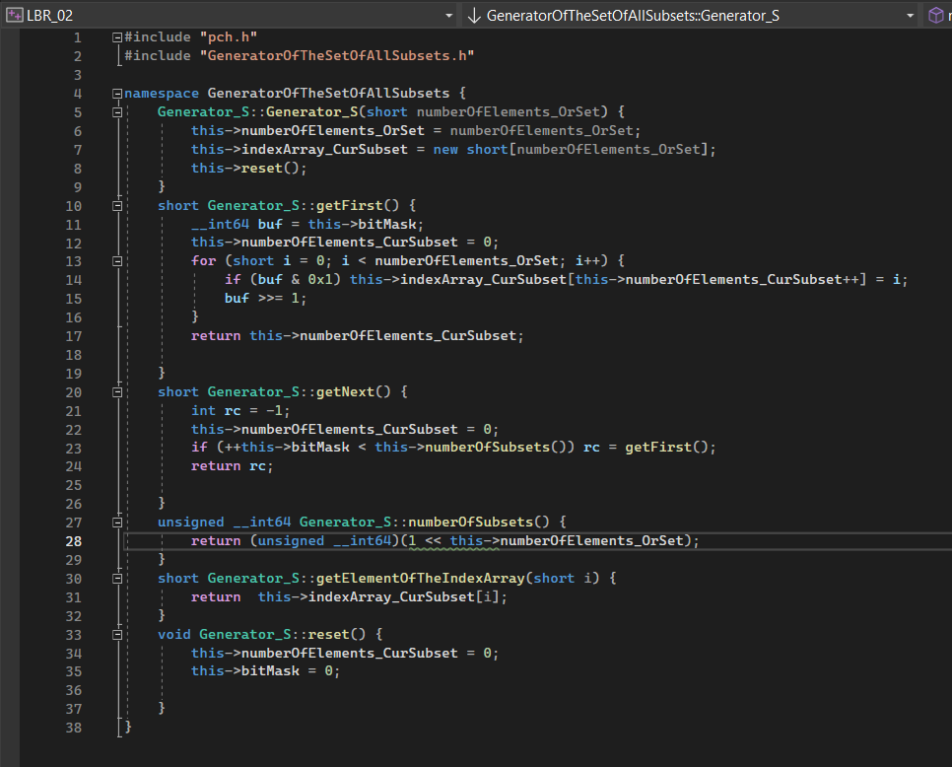

Файл GeneratorOfTheSetOfAllSubsets.cpp

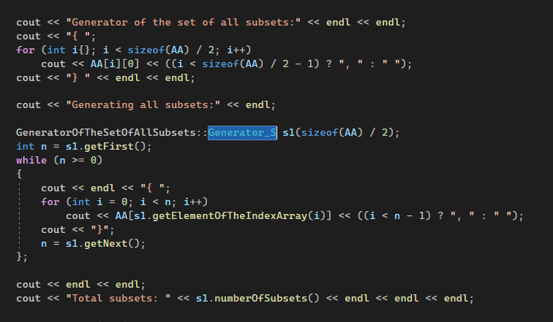

Использование в Main()

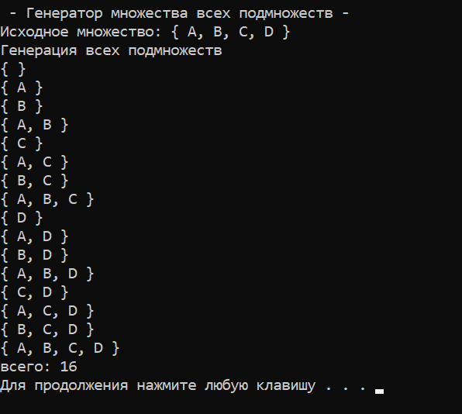

Результат выполнения

**Задание 2.** Разработать генератор сочетаний.

В этом задании было необходимо разработать генератор сочетаний. Ниже на рисунках представлены заголовочные файлы и файлы cpp с реализацией поставленной задачи.

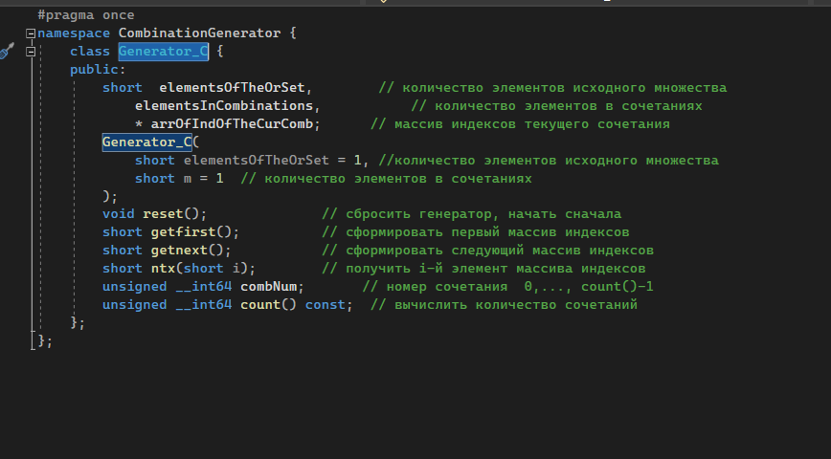

Файл CombinationGenerator.h

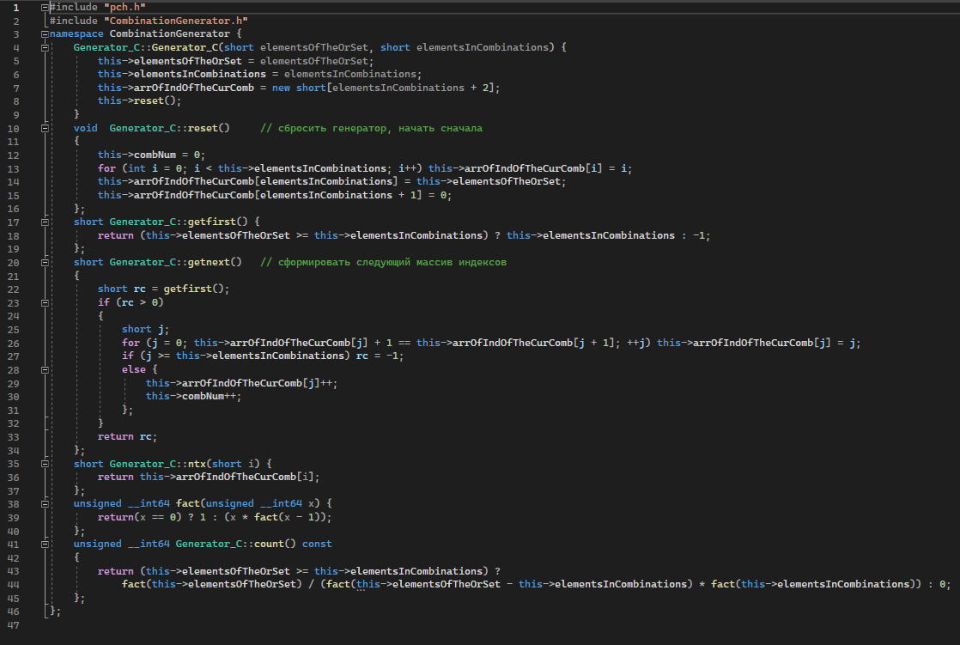

Файл CombinationGenerator.cpp

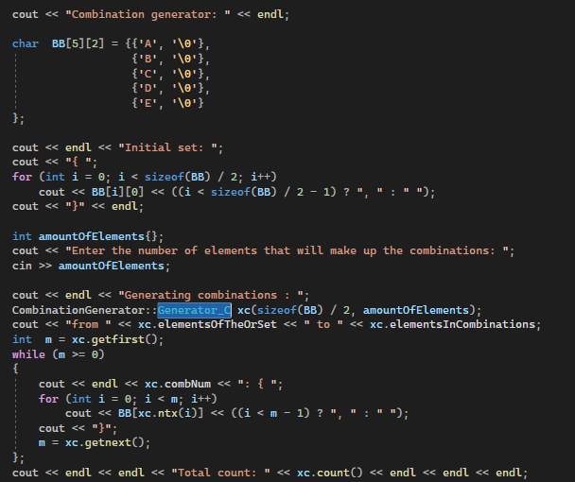

Использование в Main()

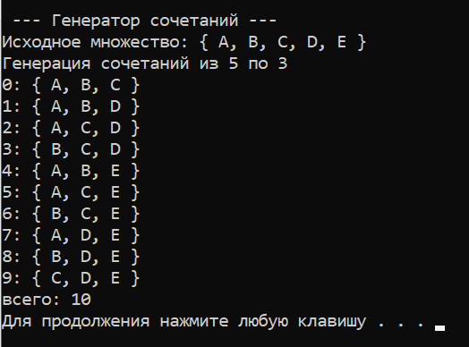

Результат выполнения

**Задание 3.** Разработать генератор перестановок.

В этом задании было необходимо разработать генератор перестановок. Ниже на рисунках представлены заголовочные файлы и файлы cpp с реализацией поставленной задачи.

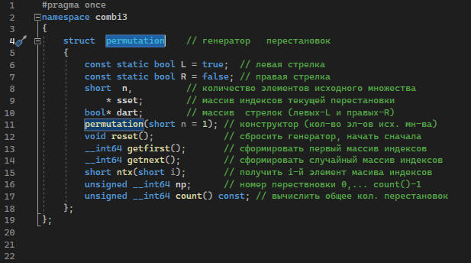

Файл PermutationGenerator.h

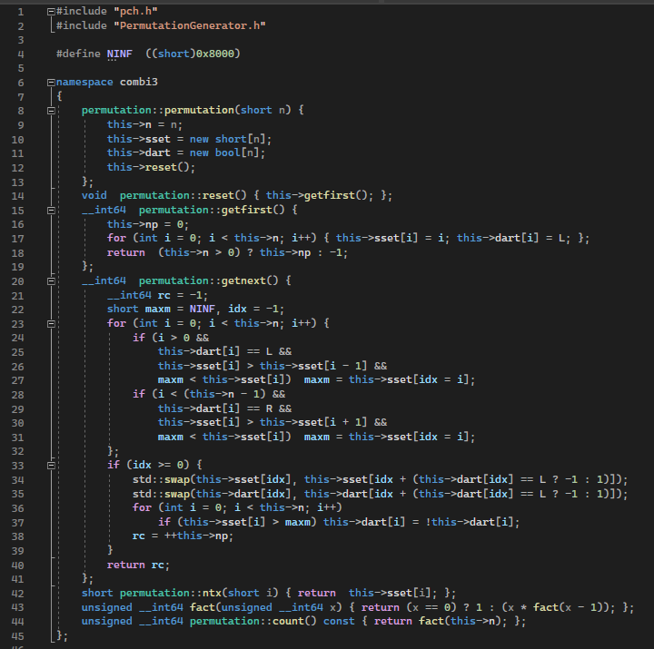

Файл PermutationGenerator.cpp

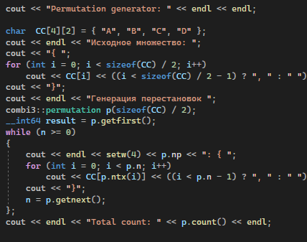

Использование в Main()

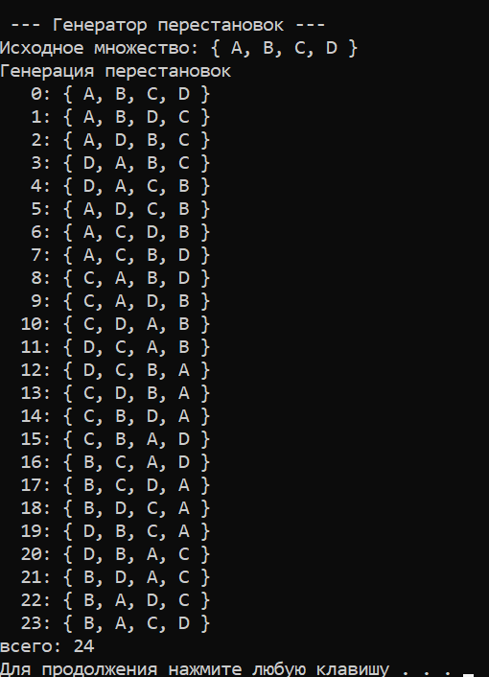

Результат выполнения

**Задание 4.** Разработать генератор размещений.

В этом задании было необходимо разработать генератор размещений. Ниже на рисунках представлены заголовочные файлы и файлы cpp с реализацией поставленной задачи.

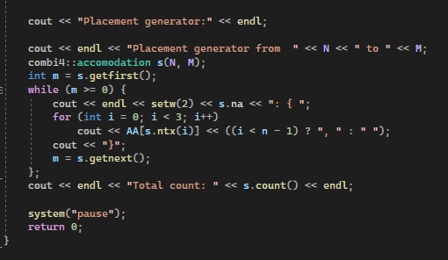

Использование генератора размещений в Main()

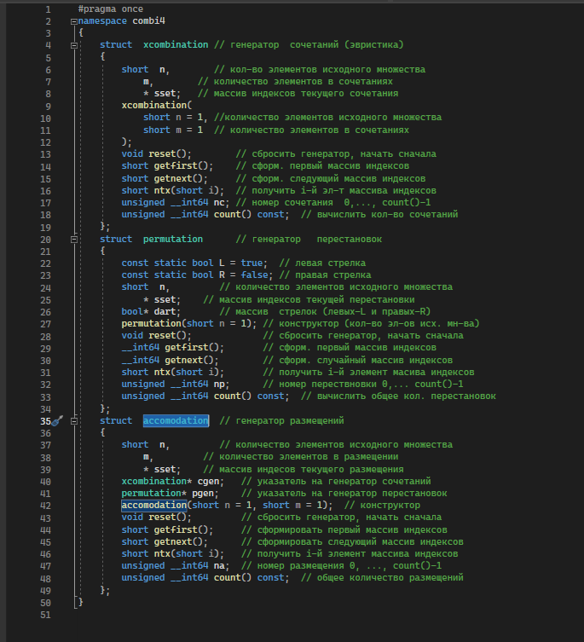

Файл PermutationGenerator.h

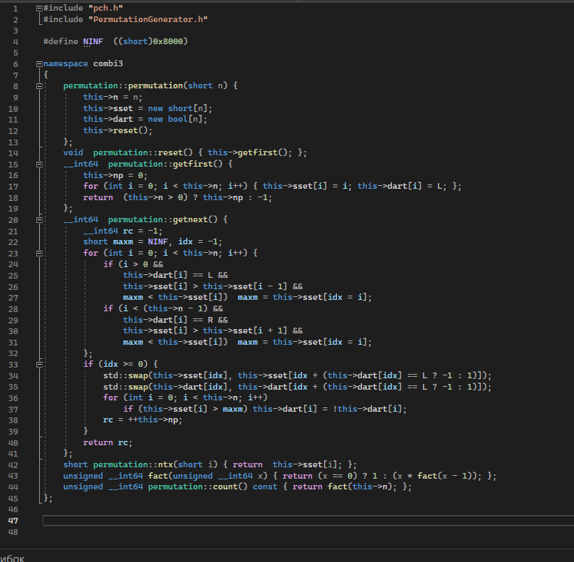

Файл PermutationGenerator.cpp

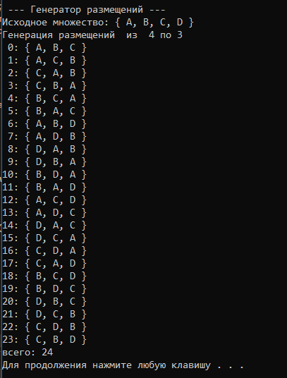

Результат выполнения

**Задание 5.** Решить в соответствии с вариантом задачу и результат занести в отчет. У меня восьмой вариант, поэтому условие задачи следующее:

об оптимальной загрузке судна с условием центровки (веса контейнеров сгенерировать случайным образом: количество мест на судне для контейнеров – 5, количество контейнеров 8, веса контейнеров 100 – 200 кг., доход от перевозки 10 – 100 у.е.; минимальный вес контейнера для каждого места 50 – 120 кг, максимальный вес контейнера для каждого места 150 – 850 кг);

Для решения данного задания использовался генератор размещений, схема которого представлена на рисунке:

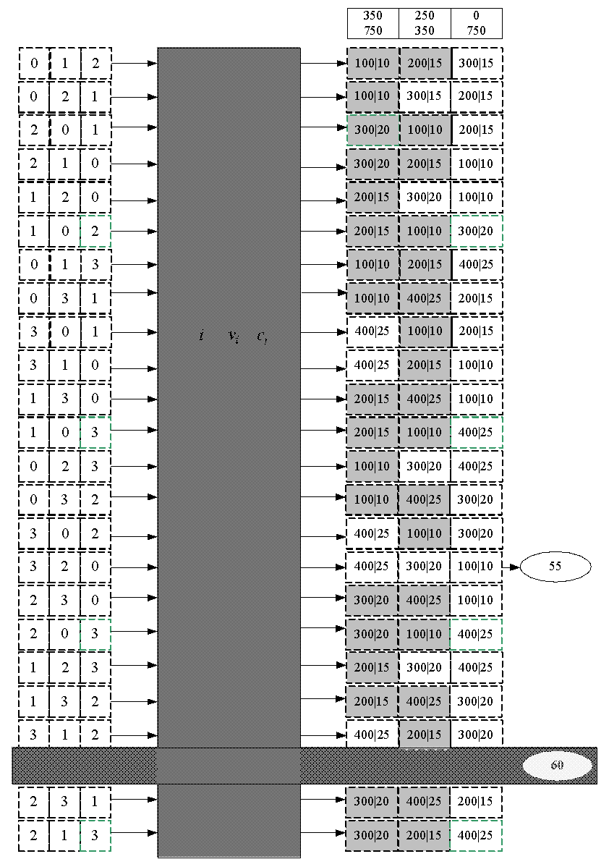

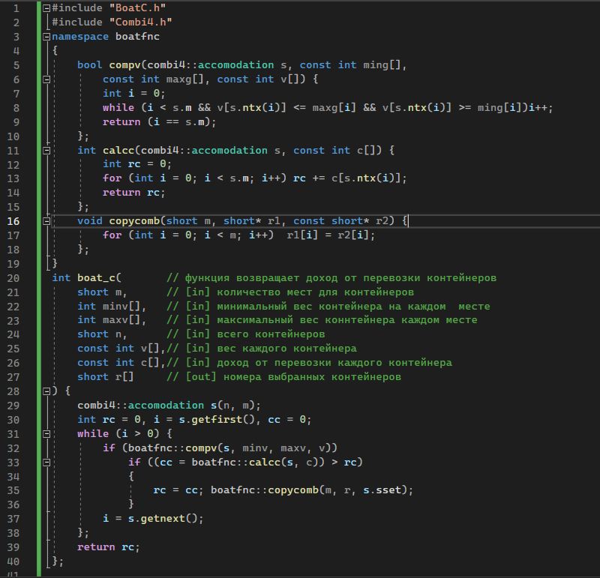

Файл BoatC.cpp

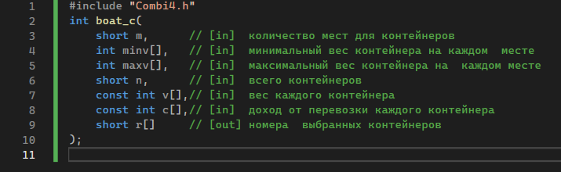

Файл BoatC.h

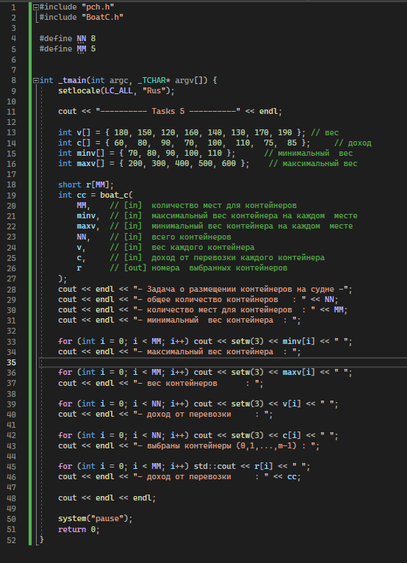

Использование в Main()

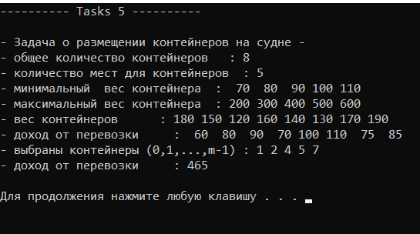

Результат решения задачи

**Задание 6.** Исследовать зависимость времени вычисления необходимое для решения задачи от размерности задачи и результат в виде графика:

Об оптимальной загрузке судна с условием центровки (количество мест на судне для контейнеров 4 – 8);

Пусть x = количество мест на судне для контейнеров. Тогда:

При х = 4:

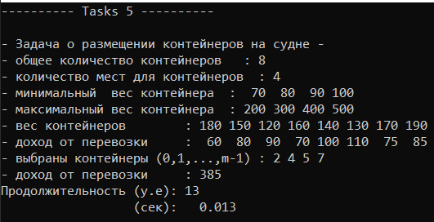

При х = 5:

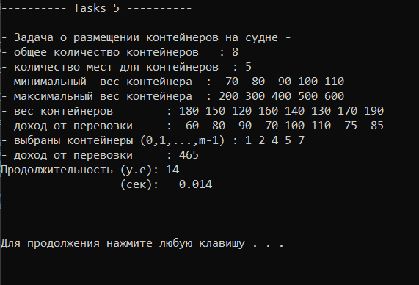

При х = 6:

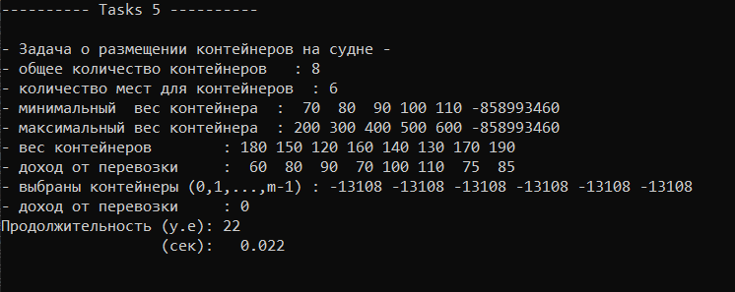

При х = 7:

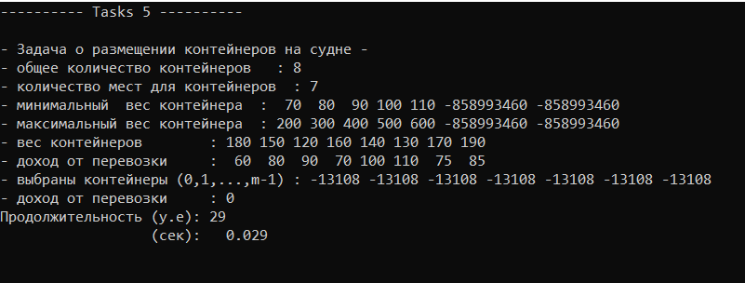

При х = 8:

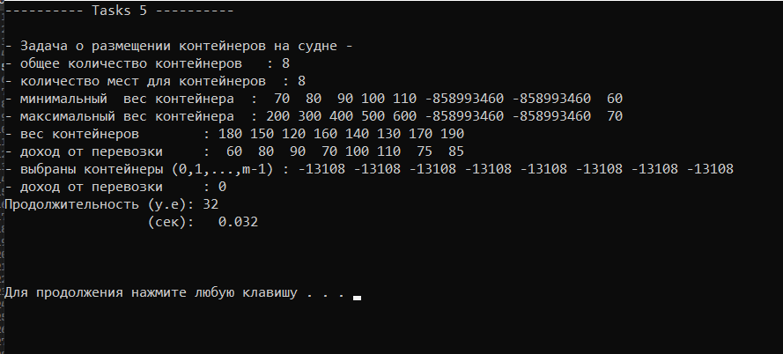

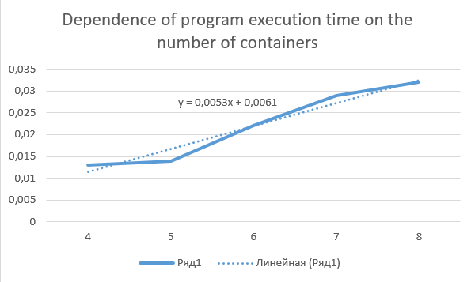

Вывод: исходя из полученных данных и графика, можно заметить, что скорость выполнения программы линейно возрастает при добавлении количества мест для контейнеров. Уравнение функции: y = kx +b.

//сочетание размещение перестановки и что такое генератор

Учреждение образования

«Белорусский государственный технологический университет»

**Лабораторная работа №3**

Метод ветвей и границ. Задача коммивояжера и методы её решения.

Выполнил:

Студент 2 курса 4 группы ФИТ

Станчик Максим Андреевич

2024 г.

**ЦЕЛЬ РАБОТЫ:** освоить общие принципы решения задач методом ветвей и границ, решить задачу о коммивояжере данным методом, сравнить полученное решение задачи с комбинаторным методом перестановок.

**Задание 1.**

|  |  |  |  |  |  |
| --- | --- | --- | --- | --- | --- |
| **Город** | **1** | **2** | **3** | **4** | **5** |
| **1** |  | 16 | 29 |  | 8 |
| **2** | 8 |  | 23 | 60 | 76 |
| **3** | 10 | 24 |  | 86 | 57 |
| **4** | 25 | 50 | 32 |  | 24 |
| **5** | 85 | 74 | 52 | 21 |  |

*Вариант 8*

**Задание 2.**

В каждой строке (городе) необходимо найти минимальное число. После чего от каждого элемента рассматриваемой строки необходимо отнять минимальное число этой строки.

|  |  |  |  |  |  |
| --- | --- | --- | --- | --- | --- |
| **Город** | **1** | **2** | **3** | **4** | **5** |
| **1** |  | 16 | 29 |  | 8 |
| **2** | 8 |  | 23 | 60 | 76 |
| **3** | 10 | 24 |  | 86 | 57 |
| **4** | 25 | 50 | 32 |  | 24 |
| **5** | 85 | 74 | 52 | 21 |  |

|  |  |
| --- | --- |
| **Строка** | **Минимальное значение (константа приведения)** |
| **1** | 8 |
| **2** | 8 |
| **3** | 10 |
| **4** | 24 |
| **5** | 21 |

Сумма минимальных значений в строках: 8 + 8 + 10 + 24 + 21 = 71 – константа приведения;

От каждого элемента отняли минимальное значение строки, в которой находится рассматриваемый элемент. Это называется приведение таблицы по строке.

Изменение всех элементов столбца матрицы расстояний на одно и то же число не влияет на выбор оптимального маршрута коммивояжера.

Преобразованная таблица:

|  |  |  |  |  |  |
| --- | --- | --- | --- | --- | --- |
| **Город** | **1** | **2** | **3** | **4** | **5** |
| **1** |  | 8 | 21 |  | 0 |
| **2** | inf |  | 15 | 52 | 68 |
| **3** | 0 | 14 |  | 76 | 47 |
| **4** | 1 | 26 | 8 |  | 0 |
| **5** | 64 | 53 | 31 | 0 |  |

В каждом столбце нашли минимальное число. От каждого элемента в столбце отняли это число.

|  |  |  |  |  |  |
| --- | --- | --- | --- | --- | --- |
| **Номер столбца** | **1** | **2** | **3** | **4** | **5** |
| **Минимальное значение (константа приведения)** | 0 | 8 | 8 |  | 0 |

Сумма минимальных значений в столбцах: 16 – константа приведения;

От каждого элемента отняли минимальное значение столбца, в котором находится рассматриваемый элемент. Это называется приведение таблицы по столбцу.

Полностью приведенная таблица:

|  |  |  |  |  |  |
| --- | --- | --- | --- | --- | --- |
| **Город** | **1** | **2** | **3** | **4** | **5** |
| **1** |  | 0 | 13 |  | 0 |
| **2** | 0 |  | 7 | 52 | 68 |
| **3** | 0 | 6 |  | 76 | 47 |
| **4** | 1 | 18 | 0 |  | 0 |
| **5** | 64 | 45 | 23 | 0 |  |

Складывая константы приведения таблицы получаем нижнюю границу

Сумма констант приведения: 71 + 16 = 87 – нижняя граница;

Кол-во расстояний между городами = кол-во нулевых элементов в таблице.

|  |  |  |
| --- | --- | --- |
| **Расстояния между городами** | **Вычисление значения** | **Значение** |
| **L21** | 0 + 7 | 7 |
| **L31** | 0 + 6 | 6 |
| **L12** | 0 + 6 | 6 |
| **L43** | 7 + 0 | 7 |
| **L54** | 52 + 23 | 75 |
| **L15** | 0 + 0 | 0 |
| **L45** | 0 + 0 | 0 |

Самое большое значение имеет L54

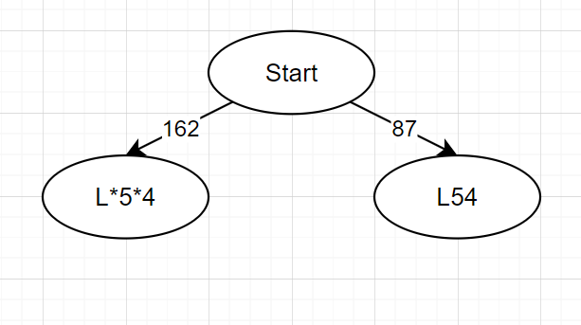

Start – начало

Если выберем L54, необходимо будет потратить 87. Если выберем не L54, то есть L*5*4, нужно будет потратить 162. Т.к. 87 < 162, выбираем L54. В таком случае удаляем из таблицы строку 5 и столбец 4. Значение на строке 4 и столбце 5 станет INF. Тогда таблица имеет вид:

|  |  |  |  |  |
| --- | --- | --- | --- | --- |
| **Город** | **1** | **2** | **3** | **5** |
| **1** |  | 0 | 13 | 0 |
| **2** | 0 |  | 7 | 68 |
| **3** | 0 | 6 |  | 47 |
| **4** | 1 | 18 | 0 | 0 |

|  |  |  |
| --- | --- | --- |
| **Расстояния между городами** | **Вычисление значения** | **Значение** |
| **L21** | 0 + 0 | 0 |
| **L31** | 6 + 0 | 6 |
| **L12** | 6 + 0 | 6 |
| **L43** | 0 + 7 | 7 |
| **L15** | 0 + 0 | 0 |
| **L45** | 0 + 0 | 0 |

Сумма минимальных значений по столбцам: 0;

Сумма минимальных значений по строкам: 0;

Необходимо использовать L43

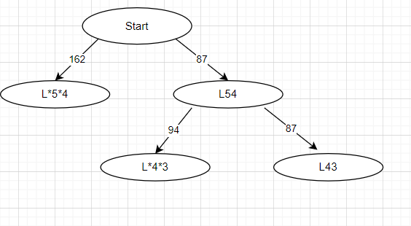

Получили таблицу:

|  |  |  |  |
| --- | --- | --- | --- |
| **Город** | **1** | **2** | **5** |
| **1** |  | 0 | 0 |
| **2** | 0 |  | 68 |
| **3** | 0 | 6 | 47 |

|  |  |
| --- | --- |
| **Строка** | **Минимальное значение (константа приведения)** |
| **2** | 0 |
| **3** | 0 |
| **4** | 0 |

|  |  |
| --- | --- |
| **Столбец** | **Минимальное значение (константа приведения)** |
| **1** | 0 |
| **2** | 0 |
| **5** | 0 |

Сумма минимальных значений в строках: 0 + 0 + 0 = 0;

Сумма минимальных значений в столбцах: 0 + 0 + 0 = 0;

Сумма констант приведения: 0 + 0 = 0;

87 + 0 = 87;

|  |  |  |
| --- | --- | --- |
| **Расстояния между городами** | **Вычисление значения** | **Значение** |
| **L21** | 68 + 0 | 68 |
| **L31** | 0 + 6 | 6 |
| **L12** | 0 + 6 | 6 |
| **L15** | 47 + 0 | 47 |

Необходимо использовать L21.

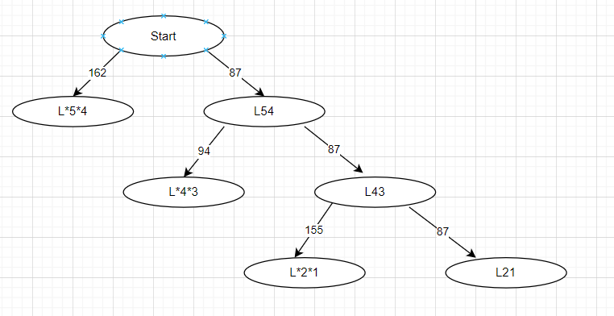

Получили таблицу:

|  |  |  |
| --- | --- | --- |
| **Город** | **2** | **5** |
| **1** | 0 | 0 |
| **3** | 6 | 47 |

|  |  |
| --- | --- |
| **Строка** | **Минимальное значение (константа приведения)** |
| **1** | 0 |
| **3** | 6 |

|  |  |
| --- | --- |
| **Столбец** | **Минимальное значение (константа приведения)** |
| **1** | 0 |
| **2** | 0 |

Сумма минимальных значений в строках: 0 + 6 = 6;

Сумма минимальных значений в столбцах: 0 + 0 = 0

Сумма констант приведения: 0 + 6 = 6;

87 + 6 = 93;

Получили таблицу:

|  |  |  |
| --- | --- | --- |
| **Город** | **2** | **5** |
| **1** | 0 | 0 |
| **3** | 0 | 41 |

|  |  |  |
| --- | --- | --- |
| **Расстояния между городами** | **Вычисление значения** | **Значение** |
| **L12** | 0 + 0 | 0 |
| **L15** | 0 + 41 | 41 |
| **L32** | 0 + 41 | 41 |

Выбираем L15.

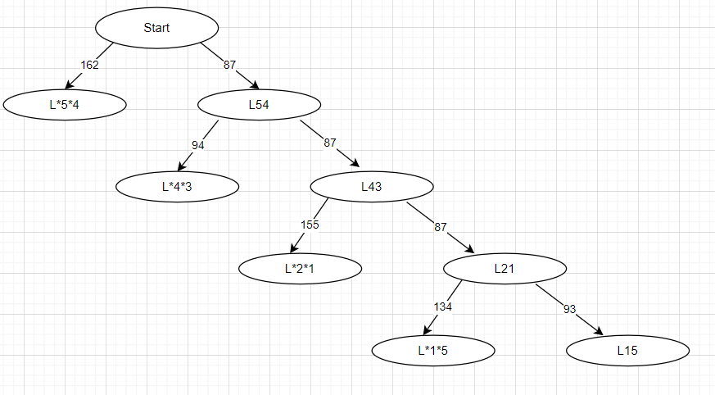

Получили таблицу:

|  |  |
| --- | --- |
| **Город** | **2** |
| **3** | 0 |

Ответ: 93.

После проверки результата при помощи генератора перестановок из лабораторной работы 2, полученные ответы совпадали с исходным решением.

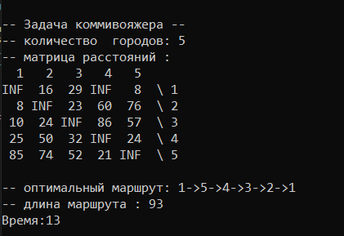

Вывод: алгоритм ветвей и границ подходит для решения общей задачи целочисленного линейного программирования. Метод является вариацией полного перебора с отсевом подмножеств допустимых решений, заведомо не содержащих оптимальных решений. Применяется в решении задачи о коммивояжере, минимаксных задачах о назначениях, задачи календарного планирования, задачи о трех станках (вероятностные задачи).